# Producto Agrostat: Estadísticas agrícolas

Chile durante el periodo 2019-2020 alcanzó una producción promedio de cultivos anuales de 8.272.123 t, distribuidas entre cereales (4.774.245 t), hortalizas (523.481 t), cultivos Industriales (1.482.360 t), legumbres (9.946 t) y tubérculos (1.288.152 t), generando empleo a 60.961 trabajadores dependientes informados.

En AGROSTAT —Estadísticas Agrícolas - Chile— podrás encontrar información de la producción histórica y reciente de cultivos Anuales y Perenne;, su rendimiento, superficie, precios y mercados; a nivel nacional, regional y por tipo de cultivo; entre otros muchos datos relacionados que conforman el sector agrícola del país.

Las principales fuentes de información de AGROSTAT —Estadísticas Agrícolas - Chile— son el Instituto Nacional de Estadísticas (www.ine.cl) y la Oficina de Estudios y Políticas Agrarias ([www.odepa.gob.cl](http://www.odepa.gob.cl)).

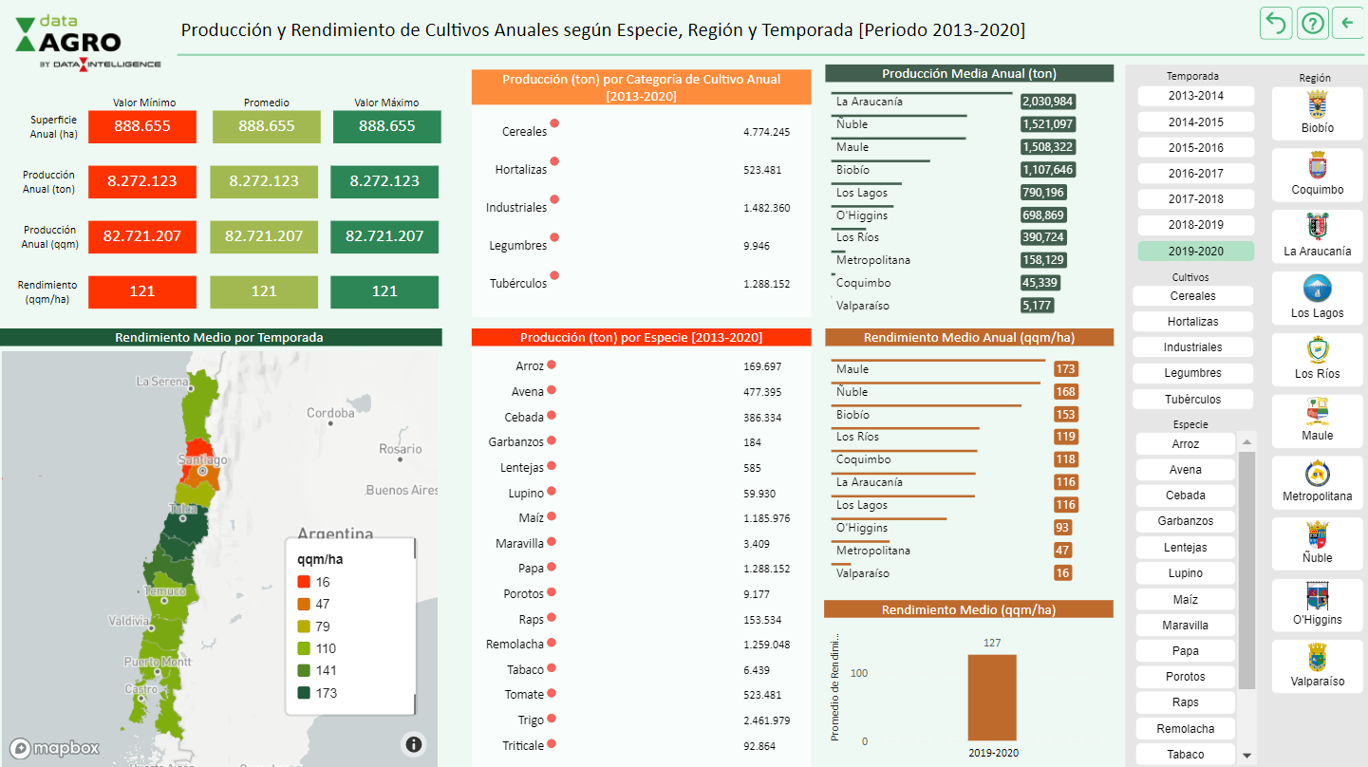

## ¿Conoces el Triticale?

El triticale es un cultivo anual, específicamente un cereal que fue producto del cruzamiento realizado entre el trigo y el centeno. Su nombre se ha formado con la mitad del nombre de cada uno de los géneros de sus progenitores[1].

En Chile se cultiva desde el año 2001, sin embargo, su auge se dio a partir del año 2013. Hoy en día se cultiva en las regiones comprendida entre la VII y la X, siendo la región de la Araucanía la que presenta una mayor producción alcanzando el año 2020 las 70.470 t anuales. Abarca una superficie de 16.625 ha plantadas entre los años 2013 y 2020[2].

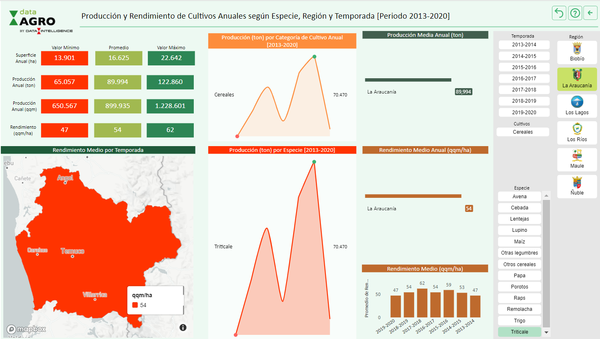

## ¿Qué sabes del raps?

El raps es un cultivo anual, clasificado como cultivo industrial es utilizado para la rotación de cultivos, principalmente para el trigo siguiente[3]. También es empleado como materia prima para las plantas que producen alimento para salmones y, marginalmente, para la industria aceitera orientada al consumo humano[4].

El área sembrada con raps en Chile ha mostrado un incremento sistemático desde el año 2000, cultivándose hoy en las regiones comprendidas entre la Metropolitana y la X región con una producción promedio anual de 184.521 t. Abarca una superficie promedio anual de 47.025 ha. Su producción máxima se observó en la temporada 2017- 2018, donde alcanzó las 219.781 t anuales.

En la Región de Los Lagos es donde se ha obtenido un mayor rendimiento, alcanzó en promedio 45 quintales métricos por ha entre los años 2013 al 20202.

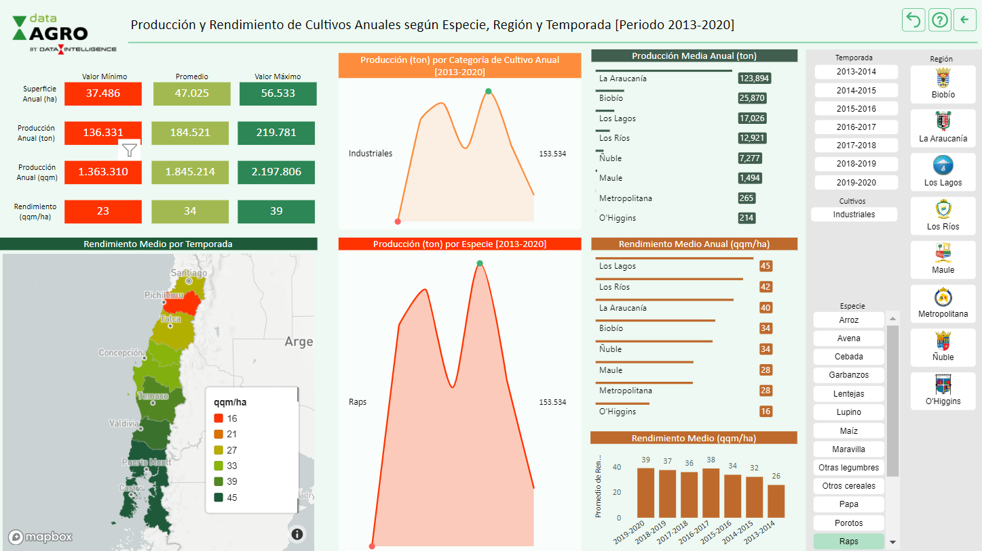

## ¿Conoces el Kumquat?

El kumquat es originario de china. Conocido también como el naranjo enano, naranjo chino o quinoto, es un cultivo perenne; específicamente, un cítrico pequeño rico en Vitamina C, potasio y ácido fólico[5].

En Chile aún no se cultiva de manera masiva existiendo antecedentes de su cultivo en la Región de Valparaíso con 9,3 ha[6] . Su producción ese año 2020 fue de 39,2 t, destinadas únicamente para el mercado interno[7].

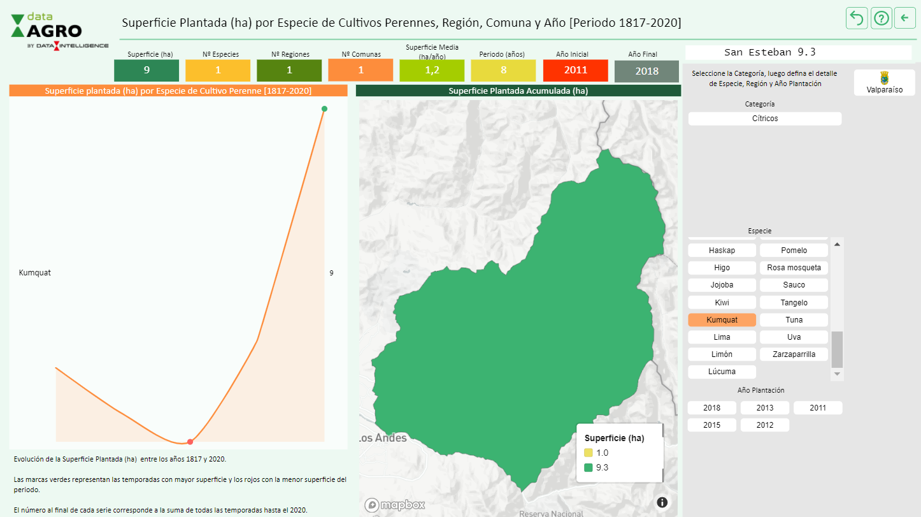

## ¿Sabías que el olivo se cultiva en Chile desde el año 1918?

Claro que un inicio tímido de tan sólo 1 ha plantada en la Región de Coquimbo, pero al masificarse aumentó en 76 ha durante el año 1920. En el resto de las regiones su explotación fue pequeña, en Arica y Parinacota fue de 8 ha, Valparaíso 7 ha y en Atacama 62 ha.

El año 1992 alcanzó una superficie de 92 ha plantándose también en las regiones del Maule y Metropolitana, finalmente, alcanzó su auge el año 2008 con una superficie plantada de 2880 ha extendiéndose también a las regiones del BioBío, Ñuble y O’Higgins.

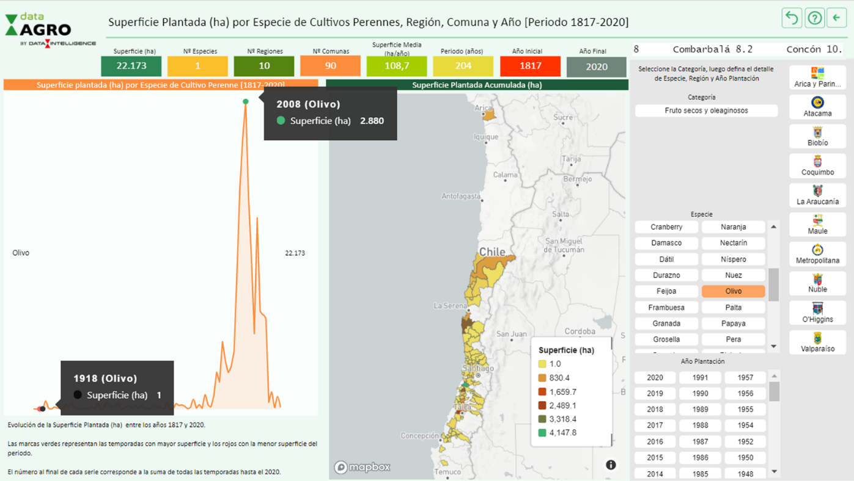

1. https://www.infoagro.com/documentos/el_cultivo_del_triticale.asp
2. Data Intelligence.2021. AGROSTAT: Estadísticas agrícolas
3. UACH, 2019. Potencial de Rendimiento de Raps ¿Invernales o Primaverales? <https://agrarias.uach.cl/potencial-de-rendimiento-de-raps-invernales-o-primaverales/#:~:text=El%20%C3%A1rea%20sembrada%20con%20raps,en%20la%20actualidad%2053.000%20has.&text=Por%20todo%20esto%2C%20el%20cultivo,dentro%20de%20la%20agricultura%20chilena>.
4. https://www.redagricola.com/cl/raps-canola-chile-una-interesante-alternativa/
5. https://www.lavanguardia.com/comer/frutas/20180727/451097143211/kumquat-fruta-propiedades-beneficios-valor-nutricional.html
6. Data Intelligence
7. Odepa.2021. Catastro frutícola 2020. https://bibliotecadigital.odepa.gob.cl/bitstream/handle/20.500.12650/70428/catastroFruticolaValpo2020.pdf